Multipleksni prenos signala

**ZADATAK 1.** Sistemom za prenos 12 telefonskih kanala u vremenskom multipleksu primenom impulsne amplitudske modulacije treba preneti 3 muzička signala gornje granične frekvencije *fgm* = 7kHz i što veći broj telefonskih signala. Skicirati strukturu RAM-a vremenskog multipleksa. Frekvencija odmeravanja telefonskih signala iznosi *fot* = 8kHz.

REŠENJE:

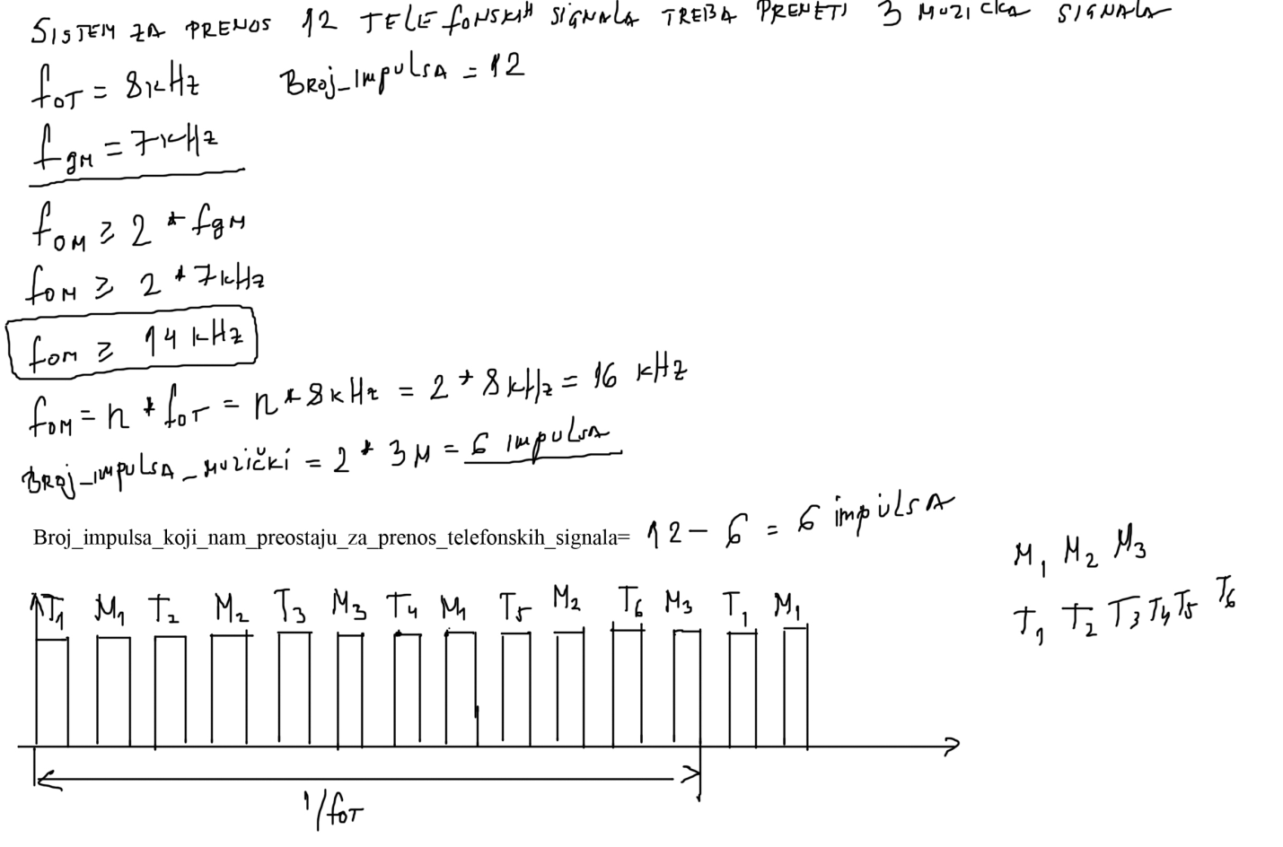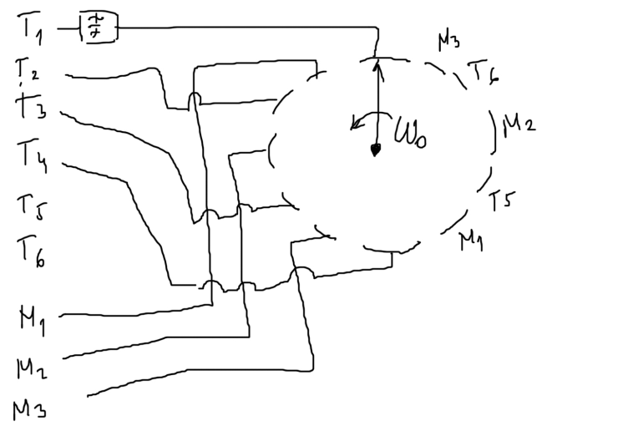

**ZADATAK 2.** Na slici 1 je prikazana principska šema sistema za prenos N=24 telefonska signala u vremenskom multipleksu. Primenjena je impulsna amplitudska modulacija. Frekvencija odmeravanja u svakom kanalu je 8 kHz. Predajnik i prijemnik rade sinhrono i na njihovom izlazu se dobijaju signali vrlo kratkog trajanja. Linija veze između tačaka A i B se može predstaviti niskofrekventnim (NF) filtrom čija je granična frekvencija *fc.* Odziv ovog filtra na pobudu jednim impulsom sa izlazima kola za odmeravanje čija je amplituda S za t=0, dat je sledećim izrazom:

$$y\left(t\right)=\left\{\begin{aligned}0, t<0 \\ S*e^{-2πf_{c}t}, t≥0\end{aligned}\right.$$

Kada se samo na ulaz k1dovede signal s(t) tada se na izlazu k’1 dobija isti signal s(t). Nivo srednje snage ovog sistema iznosi *n1.*

1. Ako se zahteva da nivo srednje snage signala na izlazu $k_{2}^{'}$ koji potiče od signala iz kanala k1 bude za 60dB manji od nivoa n1, izračunati *fc.*
2. Koliki je tada nivo srednje snage na izlazu $k_{3}^{'}$ koji potiče od signala iz kanala k1.

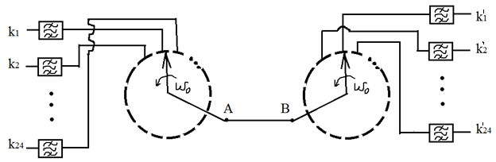

Slika 1.

REŠENJE:

